新版太阳神三国杀武将扩展学习手册
第二十五章 濒死结算

本章内容：
濒死结算
章节介绍：
本章节的内容是濒死结算，其实可以算是触发技的一种实际应用，是围绕濒死时机发动一些技能的情形。在这一章节里，我们还将了解到有关濒死结构体的一些事情。
关键代码：
Room:findPlayerBySkillName()
sgs.DyingStruct
涉及文件：
游戏目录\extensions\study.lua
源代码目录\src\server\room.h
源代码目录\src\core\structs.h

在如此欢乐的时节，濒死总归不是一件受待见的事情，但万一真出现了，我们可不能束手待毙。（孙悟空：保卫花果山，猴猴有责！）
这次我们考虑的是在某个武将的濒死时做一些什么事情，那么就不得不留意一下有关濒死的几个技能触发时机：
Dying（进入濒死状态时）
AskForPeaches（处于濒死状态时）
AskForPeachesDone（濒死结算完毕）
一般来说，如果我们创建了一个包含了这些时机的触发技，那么只要场上有任何一名角色濒死，消息会立刻传到我们技能这里。
还记得触发技的允许触发的条件吗？就是那个can_trigger函数，它的默认值是“具有本技能并且存活”。所以通常我们的技能即使知道了某个角色正在死亡线上挣扎，也会因为那个武将没有我们的技能而对TA不理不睬。这个条件保证了，即使所有人都遇到了同样的触发时机，也只有拥有技能的人才能使用技能。
所以如果我们要在其它角色的濒死时机做些什么的话，can_trigger是很重要的一项内容，我们需要把它改成“目标存在”之类的条件来解除这些限制。
但是，一旦解除了这个限制，发动技能的时候很可能就不是技能本身的拥有者所在的回合了，这就会使on_trigger函数中的player参数的值并不是拥有技能的那个人，而是当前回合的那位了。
所以为了找到这个的发动来源，我们可以使用Room的一个成员函数，那就是findPlayerBySkillName了。它的函数原型是：
findPlayerBySkillName(skill_name, include_dead=false)
其中，skill_name就是用来查找的那个技能的名字了，参数include_dead表示查找结果里是否可以包括已阵亡的角色，填true就是连死人也算上，填false就是只在活着的角色里找，当然默认是填false了。
与濒死状态有关的内容，还有一个叫作濒死结构体的东西——DyingStruct，它可以为我们记录某个武将濒死时的一些信息，结构方面是这样的：
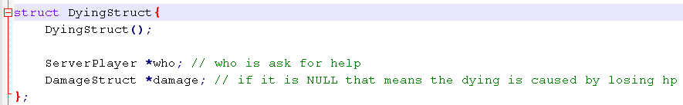
具体的内容我们可以从源代码的src\core\structs.h中找到。
可以看到DyingStruct包含了两个成员变量：who和damage。
其中：
① who表示处于濒死状态的那个可怜人；
② damage是一个伤害结构体DamageStruct，记载了造成濒死状态的伤害事件的有关信息。如果这个damage的值是nil的话，说明who的濒死是体力流失造成的，没有经过什么伤害！
关于DyingStruct中的信息，我们可以在我们技能的on_trigger函数中通过环境数据data得到，方法是使用sgs.QVariant提供的toDying()函数。
好了，现在我们为一心要保护花果山的孙悟空提供这样的一个技能吧：
“护卫：一名其他角色进入濒死状态时，你可以失去1点体力并摸一张牌，令其恢复1点体力。”
代码如下：
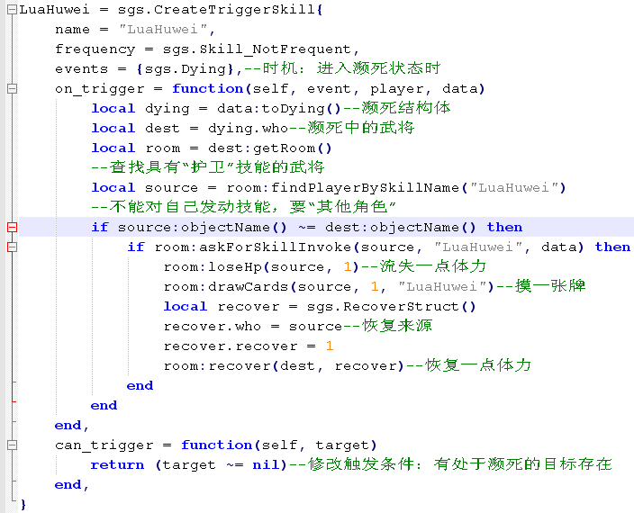
其中那个objectName是ServerPlayer对象用来查看武将名称的小帮手，我们通过比较source和dest的名称是否一样来确定濒死的人和拥有技能的人是不是同一位。
到游戏中体验一下救死扶伤的成就感吧！
看好，典韦快挂了！我们孙悟空还体力满满～
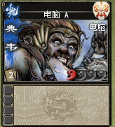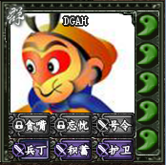
再给他一下，让他濒死……
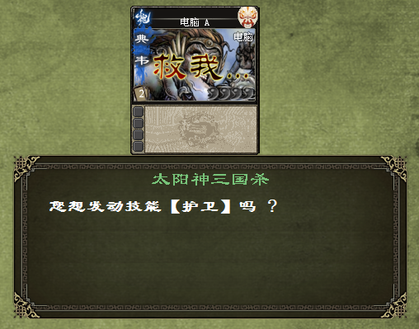
结果：
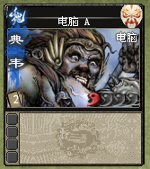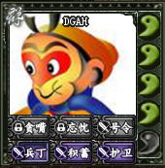
看游戏记录就知道发生什么了……
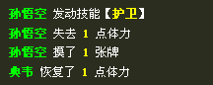
成功！（众猴子：吾主英明！曹丕：我什么都不知道……）

